«Памятник Владимиру Ильичу Ленину»

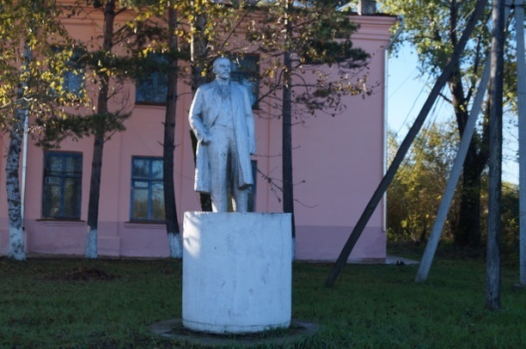
Памятник, связанный с именем революционного деятеля В. И. Ленина создан в 1957 г. Хабаровский скульптор Абрам Мильчин. Первоначально памятник был расположен в г. Биробиджане напротив облисполкома (ныне- здание мэрии г. Биробиджана). Высота бетонной скульптуры 1,9 м.
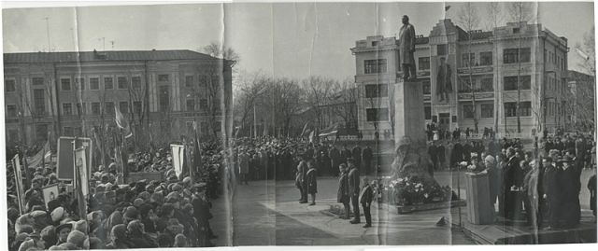
После установки бронзового монумента вождю, автором которого является Кербель на площади им. Ленина в г. Биробиджане, администрацией было принято решение переместить памятник Ленину в п. Смидович, по ул. Кирова.

